

एक साधारण आन्द्रा (bowel) परीक्षणले तपाईंको जीवन बचाउन सक्छ

घरमा गर्ने परीक्षण किट (सामाग्री) ४५ देखि ७४ वर्ष उमेरका मानिसहरूका लागि हो। यो नि:शुल्क छ, गर्न सजिलो छ र यसले आन्द्राको क्यान्सरको प्रारम्भिक लक्षणहरू पत्ता लगाउन सक्छ । थप जानकारीको लागि आफ्नो डाक्टरलाई सोध्नुहोस्।

# राष्ट्रिय बावेल क्यान्सर जाँच कार्यक्रम (The National Bowel Cancer Screening Program)

साधारण परीक्षण गर्नुले तपाईंको जीवन बचाउन सक्छ । यो तपाईंले सोचेभन्दा सजिलो छ । प्रत्येक वर्ष लगभग २५ लाख अष्ट्रेलियालीहरूले यो गर्छन् ।

उमेर सबैभन्दा ठूलो जोखिम कारक हो । त्यसैले फिट र स्वस्थ व्यक्तिहरूले पनि परीक्षण गर्नुपर्छ ।

४५ वर्षको उमेरदेखि, तपाईंको आन्द्राको क्यान्सरको जोखिम बढ्छ र कहिलेकाहीँ लक्षणहरू मौन हुन्छन् ।

स्क्रिनिङ परीक्षण यहीँनेर काम आउँछ । परीक्षणले तपाईंको दिसामा रगतको सानो निशानहरूको लागि जाँच गर्दछ जुन रोगको प्रारम्भिक संकेत हुन सक्छ ।

त्यसैले आफ्नो दिसाको शक्तिलाई कम नठान्नुहोस्, यसले तपाईंको जीवन बचाउन सक्छ ।

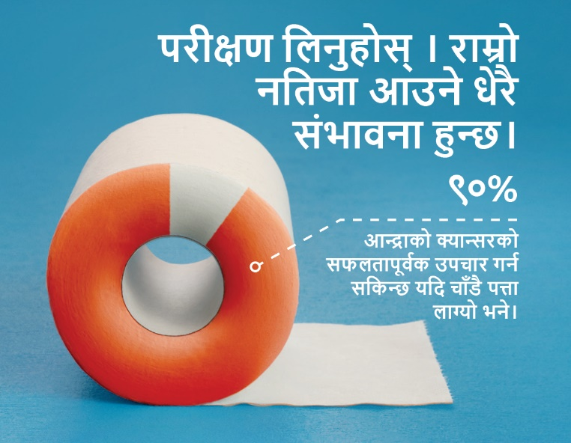

चित्र १ परीक्षण लिनुहोस् । राम्रो नतिजा आउने धेरै संभावना हुन्छ।

## परीक्षण किन गर्ने?

अष्ट्रेलियामा विश्वमा बावेल क्यान्सरको उच्चतम दरहरूमध्ये एक छ । राम्रो समाचार यो छ कि यदि चाँडै फेला पर्यो भने, ९०% भन्दा बढी बावेल क्यान्सरको सफलतापूर्वक उपचार गर्न सकिन्छ । सरल परीक्षण निःशुल्क छ, गर्न सजिलो छ र तपाईंको जीवन बचाउन सक्छ । दिसाको दुईवटा साना नमूनाहरू सङ्कलन गर्नुहोस्, तिनीहरूलाई पोष्टमा राख्नुहोस् र तपाईंले पूरा गर्नुभयो ।

## परीक्षण कसले गर्नुपर्छ

चिकित्सकीय सल्लाहले ४५ देखि ७४ वर्ष उमेरका कुनै लक्षण नभएका व्यक्तिहरूले प्रत्येक दुई वर्षमा परीक्षण गर्न सिफारिस गर्दछ । यसले आन्द्रमा परिवर्तनहरूलाई प्रारम्भिक रूपमा पत्ता लगाउन मद्दत गर्दछ जब तिनीहरूको उपचार गर्न सजिलो हुन्छ ।

## परीक्षणले के खोजिरहेको छ

परीक्षणले तपाईंको दिसामा रगतको सानो निशानहरूको लागि जाँच गर्दछ जुन कहिलेकाहीँ अदृश्य हुन सक्छ । बावेलको क्यान्सर वा पोलिप्स (साना लम्पहरू) बाट रगत चुहावट हुन सक्छ जुन आन्द्राको लाइनिङमा बढ्छ । सबै पोलिपहरू क्यान्सरमा परिणत हुँदैनन् । पोलिप्स हटाउँदा आन्द्राको क्यान्सरको जोखिम कम हुन्छ ।

## लक्षणहरू

आन्द्राको क्यान्सर कुनै पनि लक्षण बिना विकसित हुन सक्छ । यसैले प्रत्येक दुई वर्षमा तपाईंको नि: शुल्क परीक्षण गर्नु महत्त्वपूर्ण हुन्छ ।

लक्षणहरू निम्न हुन सक्छन्:

* तपाईंको दिसा वा शौचालयको बाउलमा रगत
* तपाईंको शौचालयको बानीमा परिवर्तनहरू, जस्तै पातलो दिसा, गम्भीर कब्जियत र/वा सामान्यभन्दा बढी पटक दिसा गर्न आवश्यक हुन्छ
* पेट दुख्ने
* बिना कारण थकान महसुस हुने
* विनाकारण वजन घट्ने ।

यदि तपाईंसँग यी लक्षणहरू छन् भने, यसको मतलब यो होइन कि तपाईंलाई आन्द्राको क्यान्सर छ, तर तपाईंले सकेसम्म चाँडो आफ्नो डाक्टरसँग कुरा गर्नु महत्त्वपूर्ण हुन्छ ।

आन्द्राको क्यान्सरले ४५ वर्षमुनिका मानिसहरूलाई असर गर्न सक्छ । तपाईंको परिवार र साथीहरूलाई यी लक्षणहरू थाहा भएको सुनिश्चित गर्नुहोस् र यदि तिनीहरू चिन्तित छन् भने उनीहरूको डाक्टरसँग कुरा गर्न प्रोत्साहित गर्नुहोस् ।

## थप जानकारी

४५ देखि ४९ वर्षका मानिसहरूले [www.ncsr.gov.au/boweltest](http://www.ncsr.gov.au/boweltest) मा गएर परीक्षण किटको लागि अनुरोध गर्न सक्नु हुन्छ।

यदि तपाईं ५० देखि ७४ वर्षको हुनुहुन्छ भने, तपाईले हरेक २ वर्षामा हुलाक मार्फत परीक्षण किट पाउनु हुनेछ।

तपाईं आफ्नो डाक्टरसँग किट प्राप्त गर्ने बारे पनि सोध्न सक्नुहुन्छ।

कार्यक्रमको बारेमा थप जानकारीको लागि [www.health.gov.au/nbcsp](http://www.health.gov.au/nbcsp) मा जानुहोस् वा 1800 627 701 मा फोन गर्नुहोस्।

तपाईंको भाषामा जानकारीको लागि, अनुवाद र दोभाषे सेवा (Translating and Interpreting Service) लाईफोन गर्नुहोस्: 13 14 50 मा वा [www.health.gov.au/nbcsp-translations](http://www.health.gov.au/nbcsp-translations) मा जानुहोस् ।